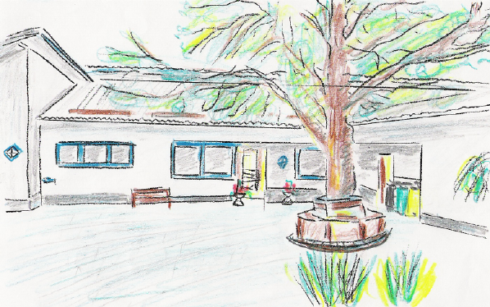
Ev. Kita „Kinder Garten Eden“
Am Kindergarten 4a
56459 Gemünden
Tel.: 02663/4949
E-Mail: Kita-eden.gemuenden@ekhn.de
Homepage: Kita-eden-gemuenden.de

Liebe Eltern!

Wir freuen uns, dass Sie Ihr Kind in unserer Kindertagesstätte anmelden möchten.
Bitte füllen Sie die Voranmeldung aus und geben sie wieder bei uns ab.

Unsere Kindertagesstätte:

Träger der Einrichtung ist die GÜT Wäller Ev. Kitas mit Sitz in Höhr-Grenzhausen.

Öffnungszeiten unserer Einrichtung :

7 Stunden Block: Montag – Freitag: 07.30 Uhr - 14.30 Uhr

8 Stunden Block: Montag – Freitag: 07:00 Uhr – 15:00 Uhr

9 Stunden Block: Montag – Freitag: 07:00 Uhr - 16:00 Uhr

Die wichtigsten Infos für Sie zusammengefasst:

Wir arbeiten teiloffen, jedes Kind hat eine feste Gruppe zu der es gehört, kann aber die Kinder der anderen 5 Gruppen besuchen bzw. dort an den jeweiligen Angeboten teilnehmen. Die Gruppen sind wie folgt:
Drei „Regelgruppen“ mit Kindern im Alter von etwa drei bis sechs Jahren, die „Schatzinsel“, die „Kleinen Poltergeister“ und die „Sternenfänger“.

Zwei „Nestgruppen“, die „Rasselbande“, mit Plätzen für Kinder im Alter von 0-3 Jahre und die „Kleinen Strolche“ mit Plätzen für Kinder von 2-3 Jahren. Hier beginnen die „Jüngsten“ ihre Kitazeit und wechseln ab dem etwa dritten Lebensjahr in eine der drei Regelgruppen.
Unsere Pädagogik richtet sich nach dem situationsorientierten Ansatz: Was das Kind beschäftigt und bewegt, wird aufgegriffen und zum Inhalt des täglichen Geschehens. Die Partizipation der Kinder ist Grundlage unserer Arbeit.
Die Kinder können bis 9.00 Uhr in die Kindertagesstätte gebracht werden. Die Abholzeiten mittags sind von 12.00 Uhr bis 12:30 Uhr. Wenn Ihr Kind über Mittag bleiben soll, tragen Sie die entsprechenden Tage in der Mittagsliste ein. Nachmittags können die Kinder nach der Ruhezeit, ab 13.30 Uhr bis zur jeweiligen Betreuungszeit (7/8/9 Stunden), spätestens 16.00 Uhr abgeholt werden.
Verpflegungskosten:
Getränkegeld: 2,50 € pro Monat
Frühstücksgeld: 10,00 € pro Monat
Mittagessen: 3,00 € pro Mahlzeit
In Rheinland-Pfalz sind alle Kinder vom zweiten bis sechsten Lebensjahr beitragsfrei.
Wir bieten auch Plätze für Kinder unter zwei Jahren an. Bis zur Vollendung des zweiten Lebensjahres muss allerdings ein einkommensabhängiger Monatsbeitrag bezahlt werden.
Die Verpflegungskosten müssen auch während der Ferien und beim Fehlen des Kindes bezahlt werden. Die anfallenden Kosten werden monatlich von der Ev. Regionalverwaltung per Lastschrift eingezogen.
Bitte melden Sie Ihr Kind ab (gerne per App) wenn es die Kita nicht besucht.
Eine gute Zusammenarbeit mit Ihnen bildet die Basis für eine gelungene Zeit in unserer Kindertagesstätte. Ihre Meinung und Fragen sind uns wichtig, sprechen Sie uns gerne an. Wenn es möglich ist, beantworten wir diese direkt oder vereinbaren mit Ihnen einen Gesprächstermin. Des Weiteren bieten wir regelmäßig Elternabende, Entwicklungsgespräche, die Möglichkeit der Mitarbeit im Elternausschuss usw. an.
Aufnahmekriterien:
- Ortsansässigkeit (Kinder aus Gemünden, Winnen und Berzhahn )
- Alter (Aufnahme richtet sich nach dem Geburtsdatum und der Dringlichkeit)
- Nach § 22a des Tagesbetreuungsausbaugesetzes (TAG), Kindern deren Wohl nicht gesichert ist und Kindern deren Eltern (oder Alleinerziehende) eine Ausbildung sowie Erwerbstätigkeit aufnehmen bzw. an einer Maßnahme zur Eingliederung in die Arbeit im Sinne des 4. Gesetzes für moderne Dienstleistungen am Arbeitsmarkt teilnehmen. Bei Ganztagsplätzen muss regelmäßig ein schriftlicher Nachweis vom Arbeitgeber bzw. von der Arbeitsagentur o.ä. erbracht werden.
Wir freuen uns schon darauf, Sie und Ihr Kind in unserer Kindertagesstätte willkommen zu heißen.
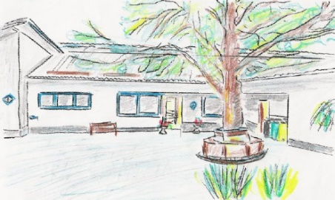
Ev. Kita „Kinder Garten Eden“

Am Kindergarten 4a
56459 Gemünden
Tel.: 02663/4949
E-Mail: Kita-eden.gemuenden@ekhn.de
Homepage: Kita-eden-gemuenden.de

Voranmeldung
Ich/ Wir melde/n mein/unser Kind zum Besuch der ev. Kita „Kinder Garten Eden“ Gemünden an.
Name des Kindes: ..…….........................................................................................................
Anschrift: ..................................................................................................................
Geburtstag: ..................................................................................................................
Konfession: ..................................................................................................................
Eltern:
Vater: ..................................................................................................................
geboren am: ..................................................................................................................
Anschrift: ..................................................................................................................
Beruf + Arbeitsplatz: ..................................................................................................................
Stundenumfang: ……………………………………………………………………………………
Konfession: ..................................................................................................................
Telefon: ......................................................priv.: ....................................................
Mutter: ..................................................... geborene: ............................................
geboren am: ...................................................................................................................
Anschrift: ..................................................................................................................
Beruf + Arbeitsplatz: ..................................................................................................................
Stundenumfang: ……………………………………………………………………………………
Konfession: ..................................................................................................................
Telefon: ....................................................priv.: ......................................................
- Ich brauche einen 7 Stunden Blockplatz für mein Kind
- Ich brauche einen 7 Stunden Blockplatz für mein unter zweijähriges Kind
- Ich brauche einen 8 Stunden Blockplatz für mein Kind
- Ich brauche einen 9 Stunden Blockplatz für mein Kind
- Ich brauche einen 9 Stunden Platz für mein unter zweijähriges Kind

Kinderzahl in der Familie: ............................................................................................
Gewünschter Aufnahmetermin: ....................................................................................
................................................ ...............................................................................
Ort, Datum Unterschrift des/der Personensorgeberechtigten

